Grafana Alertmanager и canary rollout
Графики · Условия алертов · Уведомления · Решение о выпуске
Prometheus уже нашёл Pods, собрал метрики и сохранил историю. Теперь эти данные можно использовать по-разному: показать человеку график, обнаружить проблему и отправить уведомление или проверить новую версию приложения во время canary rollout.
Это несколько связанных задач, у каждой есть свой исполнитель. Grafana помогает увидеть происходящее. Prometheus вычисляет запросы и проверяет свои alert rules. Alertmanager управляет уведомлениями. Контроллер rollout использует метрики, чтобы продолжить выпуск, приостановить его или вернуть трафик на стабильную версию.

1 Что делает Grafana
В Grafana настраивается datasource — источник данных. В нашей схеме это Prometheus: Grafana знает, куда отправить запрос, и получает от него результат.
Например, мы открываем dashboard, выбираем booking-service и период «последний час». Панели показывают число запросов, долю ошибок и время ответа. Значения для этих панелей вычисляются по данным, которые Prometheus уже собрал.
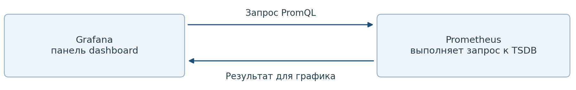
Grafana не должна сама ходить на /actuator/prometheus каждого Pod. Это работа сборщика. Для построения графиков Grafana запрашивает Prometheus, а тот читает свою TSDB и вычисляет результат.
Dashboard — экран с панелями. Каждая панель отвечает на свой вопрос: сколько запросов приходит, растут ли ошибки, стала ли новая версия медленнее. Само наличие красивого dashboard ещё не означает, что настроены алерты или автоматический rollback.

2 Кто за что отвечает
Компонент | Его задача в нашей схеме
Prometheus | Собирает и хранит метрики, выполняет PromQL и проверяет alert rules
Grafana | Запрашивает данные и показывает их на панелях
Alertmanager | Обрабатывает полученные alerts и отправляет нужные уведомления
Контроллер rollout | Проверяет условия выпуска и управляет его следующими шагами

У Grafana есть и собственный механизм alerting. Здесь мы продолжаем именно разобранную схему: правила проверяет Prometheus, а уведомления отправляет Alertmanager. Поэтому далее эти обязанности не нужно переносить на Grafana.
Если закрыть вкладку с dashboard, Prometheus продолжит собирать данные и проверять правила. Мониторинг не зависит от того, смотрит ли сейчас кто-то на график.

3 Что мы спрашиваем через PromQL
PromQL — язык запросов к метрикам Prometheus. Он позволяет выбрать нужные ряды, посчитать скорость роста счётчика и объединить данные по репликам. Grafana отправляет такой запрос, а Prometheus выполняет его.
Возьмём знакомый условный счётчик http_requests_total. Нас интересует доля HTTP 5xx среди всех запросов booking-service за недавний период.
Смысл расчёта: число ответов 5xx за период делим на число всех ответов за тот же период. Если из 10 000 запросов 300 завершились с 5xx, доля ошибок равна 3%. Сравниваем с порогом 2% и видим превышение.
Через счётчики такую долю удобно считать по скоростям их роста. Фрагмент alert rule может выглядеть так:
- alert: BookingHighErrorRate
expr: |
sum(rate(http_requests_total{
job="booking-service",status=~"5.."
}[5m]))
/
sum(rate(http_requests_total{
job="booking-service"
}[5m])) > 0.02
for: 5m
rate считает среднюю скорость роста счётчика в секунду за выбранное окно и учитывает его сбросы. sum объединяет выбранные ряды. В числителе берём только 5xx, в знаменателе — все статусы того же приложения. 0.02 означает 2%, а не 0.02%.
Это учебный фрагмент: предполагаем, что нужные ряды существуют и есть трафик. Имя метрики и labels нужно брать из своего приложения. Порог 2% здесь — пример условия, а не универсальный стандарт для любого сервиса.

4 Почему два раза встречаются пять минут
Настройка | Что означает
[5m] внутри rate | По какому недавнему окну рассчитываем долю ошибок
for: 5m у alert rule | Как долго условие должно оставаться истинным при проверках, прежде чем alert станет firing

Допустим, в 12:00 Prometheus впервые увидел превышение. Alert переходит в Pending: условие уже выполняется, но период ожидания ещё не прошёл. Если оно сохраняется при проверках, примерно в 12:05 alert станет Firing. Если раньше перестало выполняться, ожидание прервётся.
for: 5m не задаёт частоту scrape и не означает «проверять раз в пять минут». Это выдержка перед срабатыванием. А доставка сообщения человеку — следующий шаг, которым занимается Alertmanager.

5 Зачем выделен отдельный Alertmanager
Prometheus определил, что условие выполняется, и передаёт alert в Alertmanager. Дальше нужно решить, кого уведомить, какие события объединить и какие сообщения временно не отправлять.
Alertmanager не вычисляет заново наш процент 5xx. Он работает с alerts, которые уже прислал Prometheus, и с их labels: например, название приложения, окружение и уровень важности.

6 Группировка повторы и получатели
Возможность | Понятный пример
Grouping | Несколько реплик одного приложения сообщили о проблеме; отправляем одно сгруппированное уведомление со списком затронутых экземпляров
Deduplication | Повторно пришло то же активное событие; не отправляем новое одинаковое сообщение при каждом обновлении
Routing | По labels направляем уведомление нужной команде и в нужный канал

Grouping и deduplication решают разные задачи. В первом случае объединяются связанные alerts. Во втором распознаются повторные сообщения об одном и том же alert.
Deduplication не означает «сообщить один раз и навсегда замолчать». Напоминания о продолжающейся проблеме возможны; их частота зависит от настроек уведомлений.

7 Silence и inhibition
Silence — временно отключить уведомления для выбранных alerts. Например, запланированы работы с booking-service с 14:00 до 14:30. Мы задаём подходящие labels и время, на которое сообщения не нужны.
Метрики при этом продолжают собираться. Условие в Prometheus может по-прежнему выполняться. Silence не делает приложение здоровым и не удаляет его историю: он влияет на уведомления.
Inhibition — подавить одни уведомления, пока активен другой alert. Например, уже известно, что недоступна целая Node. Можно настроить подавление отдельных сообщений о недоступности приложений на этой же Node, чтобы одна причина не создавала поток повторяющихся уведомлений.
Здесь важна связь через labels: проблема одной Node не должна скрыть сообщения о другой. Alertmanager следует заданному правилу, а не самостоятельно расследует, какая ошибка стала первопричиной.
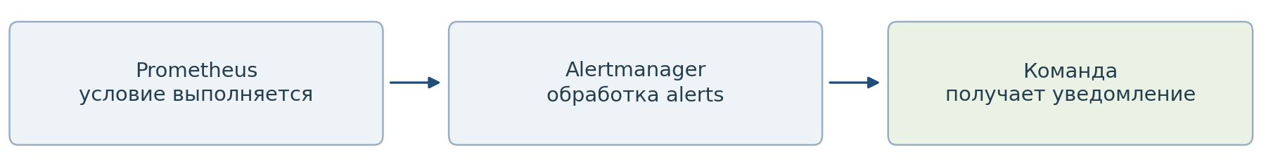
Граница ответственности: Prometheus обнаруживает выполнение условия, Alertmanager организует уведомление, человек получает сообщение и разбирает проблему. Для автоматического управления canary есть отдельная ветка.

8 Кто решает продолжать canary или откатывать
Контроллер rollout может запрашивать Prometheus напрямую. Ему не обязательно ждать alert от Alertmanager или смотреть на dashboard Grafana. Он получает результат запроса и сравнивает его с условиями выпуска.
Например: «доля ошибок новой версии не выше 2%». При достаточных данных и успешных проверках можно перейти к следующей доле трафика. Если проверки провалились, контроллер останавливает продвижение и выполняет настроенные действия для возврата на stable.
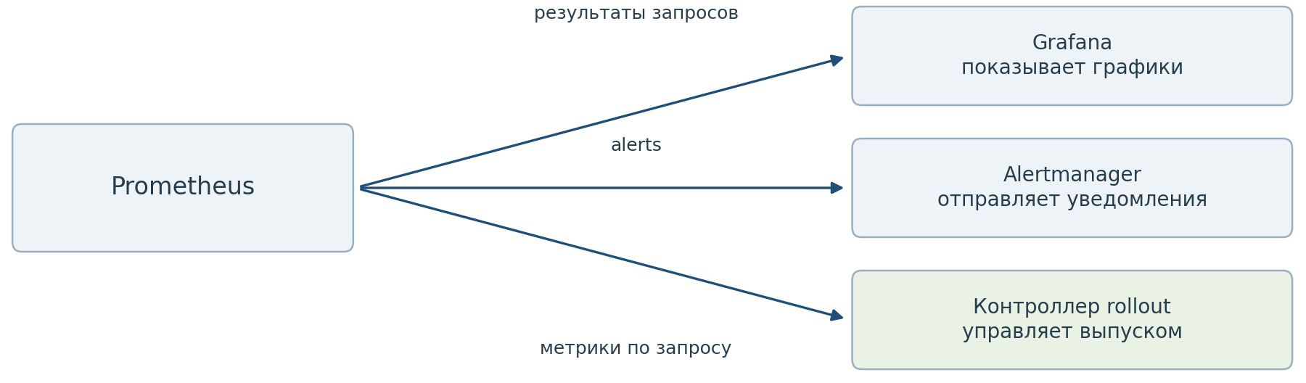
Поэтому ошибочно представлять цепочку как «Grafana увидела красный график, Alertmanager приказал Kubernetes откатить релиз». Уведомление человеку и решение о выпуске — отдельные действия. Они могут использовать одни и те же метрики, но выполняются разными компонентами.

9 Почему нужно видеть новую версию отдельно
Stable — проверенная версия v1. Canary — новая версия v2, на которую направили часть трафика. Чтобы оценивать именно v2, её метрики нужно отличать от v1: например, по настроенному label версии или по выбранным Pods.
Вот показательный пример за один и тот же период:
Версия | Запросы и ответы 5xx | Доля ошибок
Stable v1 | 9 000 запросов и 9 ошибок | 0.1%
Canary v2 | 1 000 запросов и 40 ошибок | 4%
Обе версии вместе | 10 000 запросов и 49 ошибок | 0.49%

Общий показатель ниже 2%, хотя новая версия уже даёт 4% ошибок. Стабильная версия обслуживает большую часть запросов и скрывает ухудшение в общей статистике. Для решения по canary нельзя ограничиваться только общим графиком сервиса.
В нашем предыдущем правиле был фильтр лишь по job. Для анализа canary в запрос нужно добавить отбор новой версии в числитель и знаменатель. Такой label не появляется по желанию запроса: различие версий сначала должно присутствовать в данных.

10 Какие проверки нужны на шаге canary
Ошибка выпуска может проявляться не только в 5xx. Ответы остаются успешными, но приложение работает заметно медленнее или неправильно выполняет бизнес-операцию.
Что проверяем | Какую проблему это помогает заметить
Error rate и HTTP 5xx | Новая версия чаще отвечает серверными ошибками
Latency и P95 | Большая часть ответов нормальная, но медленные запросы стали заметно медленнее
Таймауты зависимостей | Вызовы другого сервиса или базы стали чаще не укладываться во время
Бизнес-метрика | Например, технически запрос успешен, но бронирование не доводится до нужного результата

P95 — время, в которое уложились примерно 95% запросов. В этом документе важен смысл проверки: одних успешных HTTP-статусов недостаточно, чтобы считать новую версию удачной.
Сравнение со stable помогает увидеть, где возникло ухудшение. Если одновременно замедлились обе версии, возможно, проблема в общей зависимости. Метрика указывает, что проверить; сама по себе она ещё не доказывает виновность конкретного изменения кода.

11 Как выглядит постепенный выпуск
Простой сценарий: сначала v2 получает 5% трафика, затем 25%, потом 50% и в конце 100%. Между шагами система наблюдает метрики и проверяет заданные условия. Проценты и длительность наблюдения выбираются под приложение.
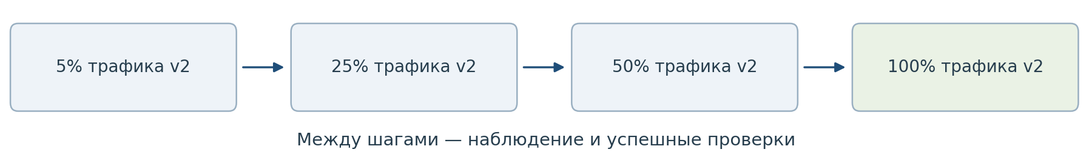
Пауза нужна, чтобы у новой версии появилась реальная нагрузка и накопились измерения. Если на неё пришло два запроса и оба успешны, этого мало для уверенного вывода о качестве выпуска.
Нет данных не означает ноль ошибок. Возможно, трафик до canary не дошёл или Prometheus ещё не собрал её метрики. В анализе нужно заранее определить, что делать при недостатке данных или ошибке запроса, а не автоматически считать такую проверку успешной.

12 Capacity и доля трафика независимы
В нашем разборе была мысль реализовать canary стадиями в скрипте: менять число реплик, менять веса, ждать и проверять. Логика стадий верная. Ключевое уточнение — порядок действий.
Сначала подготовить достаточное число Pods v2 и дождаться Ready, затем увеличить трафик на v2 и наблюдать. Иначе можно направить половину запросов на одну новую реплику, которая такую нагрузку не выдержит.
Девять Pods v1 и один Pod v2 сами по себе не гарантируют точные 90/10 HTTP-запросов. Долю запросов задаёт настроенный механизм маршрутизации; число реплик определяет, какую нагрузку версия способна обслужить. Готовность Pod тоже ещё не доказывает, что бизнес-логика новой версии работает правильно.

13 Argo Rollouts это контроллер а не pipeline
Argo Rollouts — отдельный контроллер Kubernetes для управления постепенным выпуском. Мы описываем шаги и условия, а он следит за выполнением: меняет этапы, выдерживает паузы, запускает анализ и реагирует на его результат.
Названия setWeight и pause из нашего обсуждения означают «задать долю трафика» и «подождать на текущем шаге». Для распределения запросов по весам нужна соответствующая интеграция с маршрутизацией. Одно название шага не создаёт такой механизм автоматически.
Pipeline и контроллер могут работать вместе. Pipeline собирает и доставляет новую версию, а контроллер ведёт её постепенный выпуск в кластере. При самописном варианте последовательность можно реализовать скриптами, но тогда проверки, ожидания и реакцию на ошибки нужно организовать самим.

14 Как здесь связан Argo CD
Инструмент | Задача в обсуждаемой связке
Argo CD | Синхронизировать состояние Kubernetes с описанием в Git
Argo Rollouts | Управлять шагами canary и анализом во время выпуска
Flagger | Другой контроллер, который может автоматизировать canary и проверки метрик

Argo Rollouts не является обязательной частью Argo CD. Можно использовать Argo CD без Rollouts, а Rollouts — без Argo CD. Их удобно сочетать, потому что задачи дополняют друг друга. Flagger обсуждался как другой вариант автоматизации, а не как компонент, который обязательно нужно добавить рядом.

15 Что именно означает rollback
На раннем шаге, когда v1 ещё запущена и может принять нагрузку, главное действие — вернуть трафик на stable. Продвижение v2 останавливается. Детали уменьшения её реплик или сохранения для диагностики зависят от настроек контроллера.
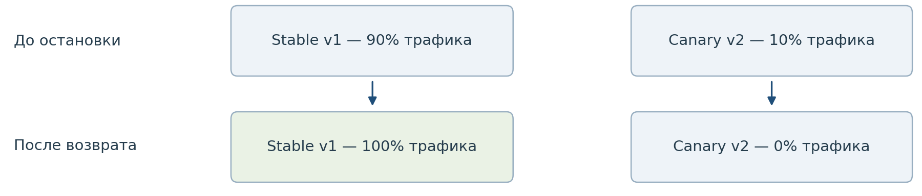
После полного перехода на v2 ситуация может быть другой. Если v1 уже уменьшена до нуля, одного изменения весов недостаточно: сначала нужно снова подготовить её capacity и дождаться готовности. Поэтому быстрый возврат зависит и от того, оставили ли старую версию работоспособной.
Откат трафика не отменяет уже записанные данные. Если v2 успела испортить записи или внести несовместимое изменение схемы, возврат запросов на v1 сам это не исправит. Canary уменьшает число затронутых запросов, но не превращает любое изменение в автоматически обратимое.

16 Один выпуск от метрик до решения
Появилась v2 booking-service. Сначала её Pods подготовили и дождались Ready, затем дали ей 5% трафика. Prometheus собирает измерения отдельно по экземплярам и позволяет выделить новую версию. В Grafana мы видим v1 и v2 рядом.
Контроллер запрашивает показатели v2 за нужное окно. Пока данных мало, вывод об успешности не делается по одному зелёному значению. Когда достаточная нагрузка и проверки подтверждают нормальную работу, выпуск переходит к следующей стадии.
На следующем шаге доля 5xx у v2 выросла до 4% при пороге 2%. У v1 она осталась около 0.1%. Проверки canary провалились, контроллер остановил продвижение и вернул трафик на готовую v1. Так проблема новой версии не распространилась на весь трафик.
Параллельно Prometheus может перевести свой alert в Firing, если выполнены его условия и время for. Alertmanager обработает этот alert и уведомит команду. Проверка выпуска не обязана ждать этого сообщения: у неё свои настроенные условия и расписание анализа.

17 Проверяем понимание через простые ситуации
Ситуация | Что следует из нашей схемы
Никто не открыл Grafana | Сбор метрик, проверка правил и работа контроллера продолжаются
Alert временно заглушили через Silence | Уведомление подавлено, но значения метрик от этого не исправились
Alertmanager недоступен | Доставка уведомлений нарушена; контроллер с прямым доступом к Prometheus всё ещё может проверять canary
Prometheus не вернул данные для анализа | У контроллера нет успешного измерения; нужна заданная реакция на ошибку или недостаток данных
Общий график сервиса выглядит хорошо | Нужно отдельно проверить canary: stable может скрывать её ухудшение

Эти примеры помогают проверить, действительно ли понятны роли компонентов. Если воспринимать всё как одну длинную цепочку, легко решить, что закрытая Grafana останавливает алерты или что Silence разрешает плохому релизу пройти дальше.

18 Как объяснить связку на собеседовании
Prometheus собирает и хранит метрики приложения. Grafana использует его как datasource и показывает результаты запросов PromQL. Условия алертов можно проверять в Prometheus: при устойчивом превышении порога alert становится Firing и отправляется в Alertmanager. Alertmanager группирует события, обрабатывает повторы и направляет уведомления нужным получателям.
При canary новая версия сначала получает небольшую долю трафика. Контроллер rollout проверяет её метрики, например error rate и latency, и по настроенным условиям продолжает выпуск, ставит его на паузу или возвращает трафик на stable. Он может получать данные напрямую из Prometheus. Grafana показывает, Alertmanager уведомляет, контроллер управляет выпуском.

